[江南大学无锡医学院论文惊现蛋白条带造假风波，学术诚信面临严峻考验](https://mp.weixin.qq.com/s?__biz=Mzk0Njc5Mjk2OA==&mid=2247492781&idx=1&sn=f24a0335504c1aaa0f7e2ef8a6209924)

诚挚君[诚挚科研](javascript:void(0);)2025-04-23 15:09:00浙江

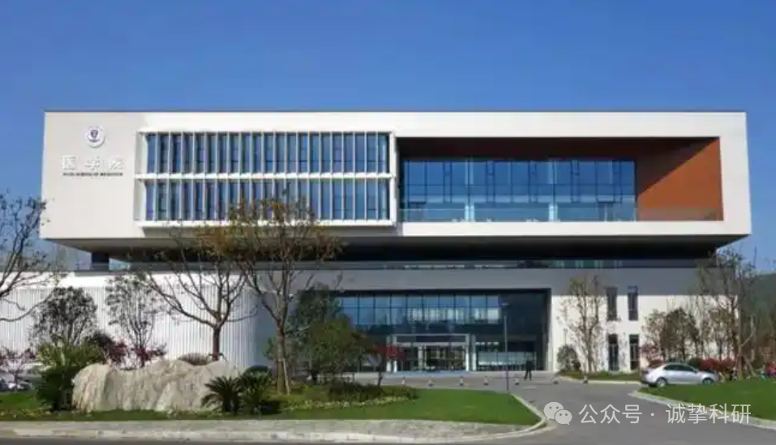

**01**

**论文信息**

2020年，主要分别来自江南大学无锡医学院和南京医科大学附属无锡妇幼保健院（无锡市妇幼保健院）的 Chen Zhang , Chuang Li , Xiu-xiu Zhu , You-yi Liu , Jun Zhao （通讯作者） , Min-chen Wu （通讯作者）在International Journal of Biological Macromolecules 期刊发表了一篇题目为：Highly regio- and enantio-selective hydrolysis of two racemic epoxides by GmEH3, a novel epoxide hydrolase from Glycine max的论文。该研究得到了中国国家自然科学基金（编号：21676117）和中国食品科学与技术国家一流学科项目（JUFSTR20180101）的资金支持。

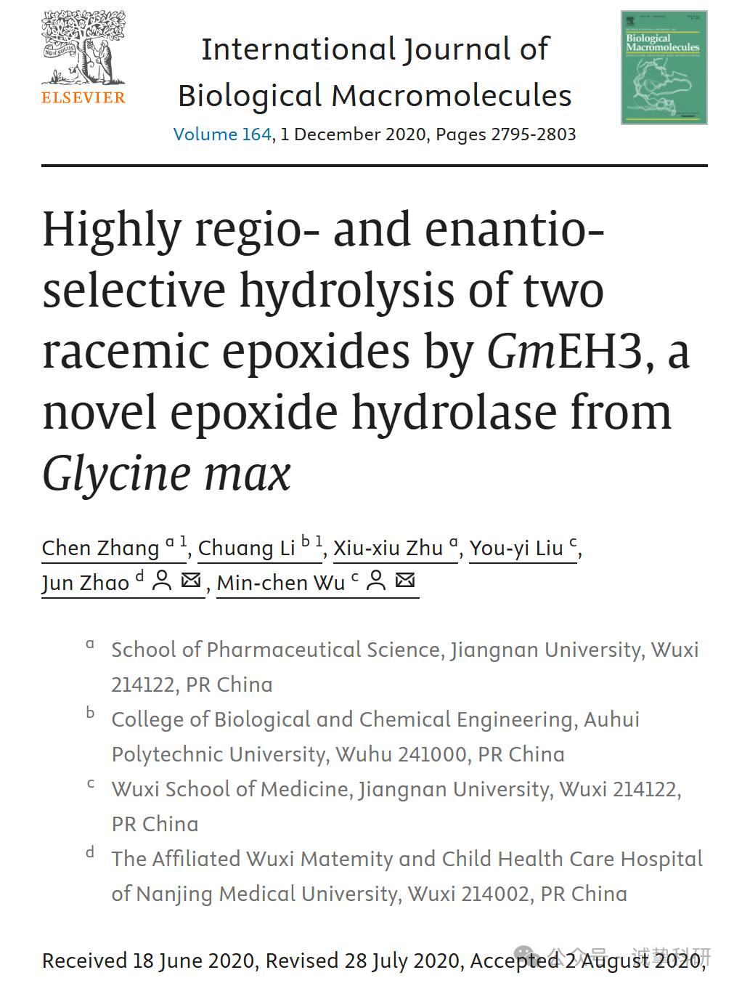

**02**

**质疑信息**

2025年4月，国际著名职业学术打假人Archasia belfragei 在 Pubpeer 论坛发表评论：

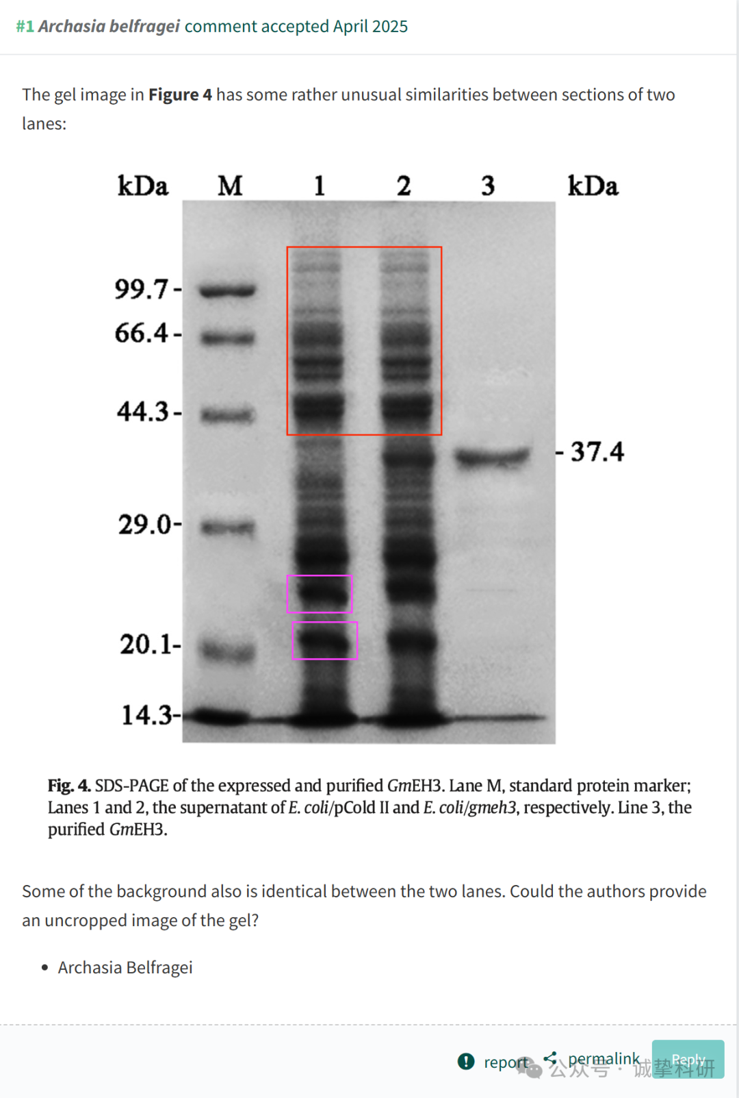

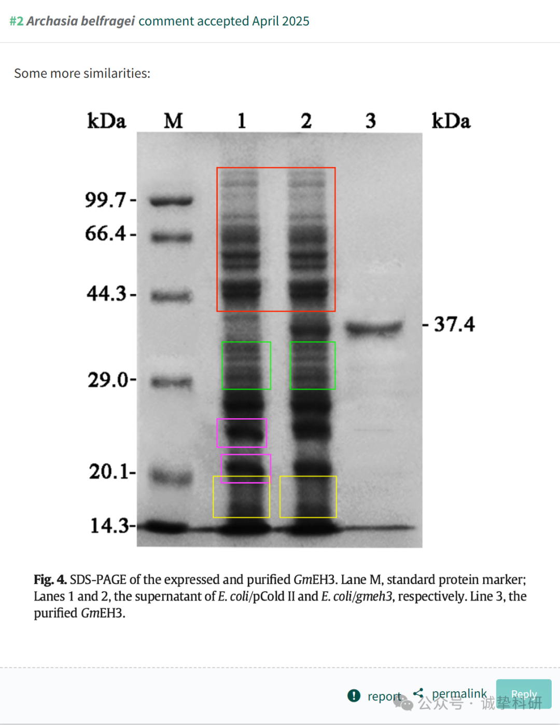

参考信息：

https://pubpeer.com/publications/BBD2B02E42FCE051E6A224D5CD9768

免责声明：信息来源于 Pubpeer，提及人名均为音译，对于文章内容的真实性、完整性、及时性本公众号不做任何保证或承诺，仅供读者参考。如有侵权，请及时联系公众号后台。让我们共同维护学术界的公正与透明。

